PCAP 패킷
PCAP 스트림을 통해 패킷 헤더 정보를 수집합니다.
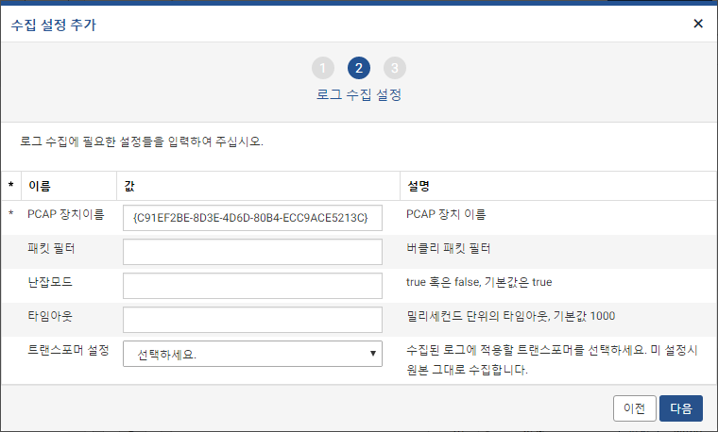
- PCAP 장치이름: PCAP 장치의 이름을 입력합니다. 로그프레소 콘솔에서 pcap.devices 명령어로 PCAP 장치 목록을 확인할 수 있습니다.
- 패킷 필터: 버클리 패킷 필터를 입력합니다.
- 난잡모드: 난잡모드 여부를 선택할 수 있습니다. true 혹은 false 값을 입력합니다.
- 타임아웃: 타임아웃 시간을 입력합니다. 단위는 밀리초이며 기본값은 10,000입니다.
- 트랜스포머 설정: 수집된 로그에 적용할 트랜스포머를 선택합니다. "선택하세요."로 설정할 경우 트랜스포머가 적용되지 않고 원본 그대로 수집합니다. 트랜스포머에 대한 자세한 내용은 다음 항목을 참고하세요. 12.2.2 트랜스포머

